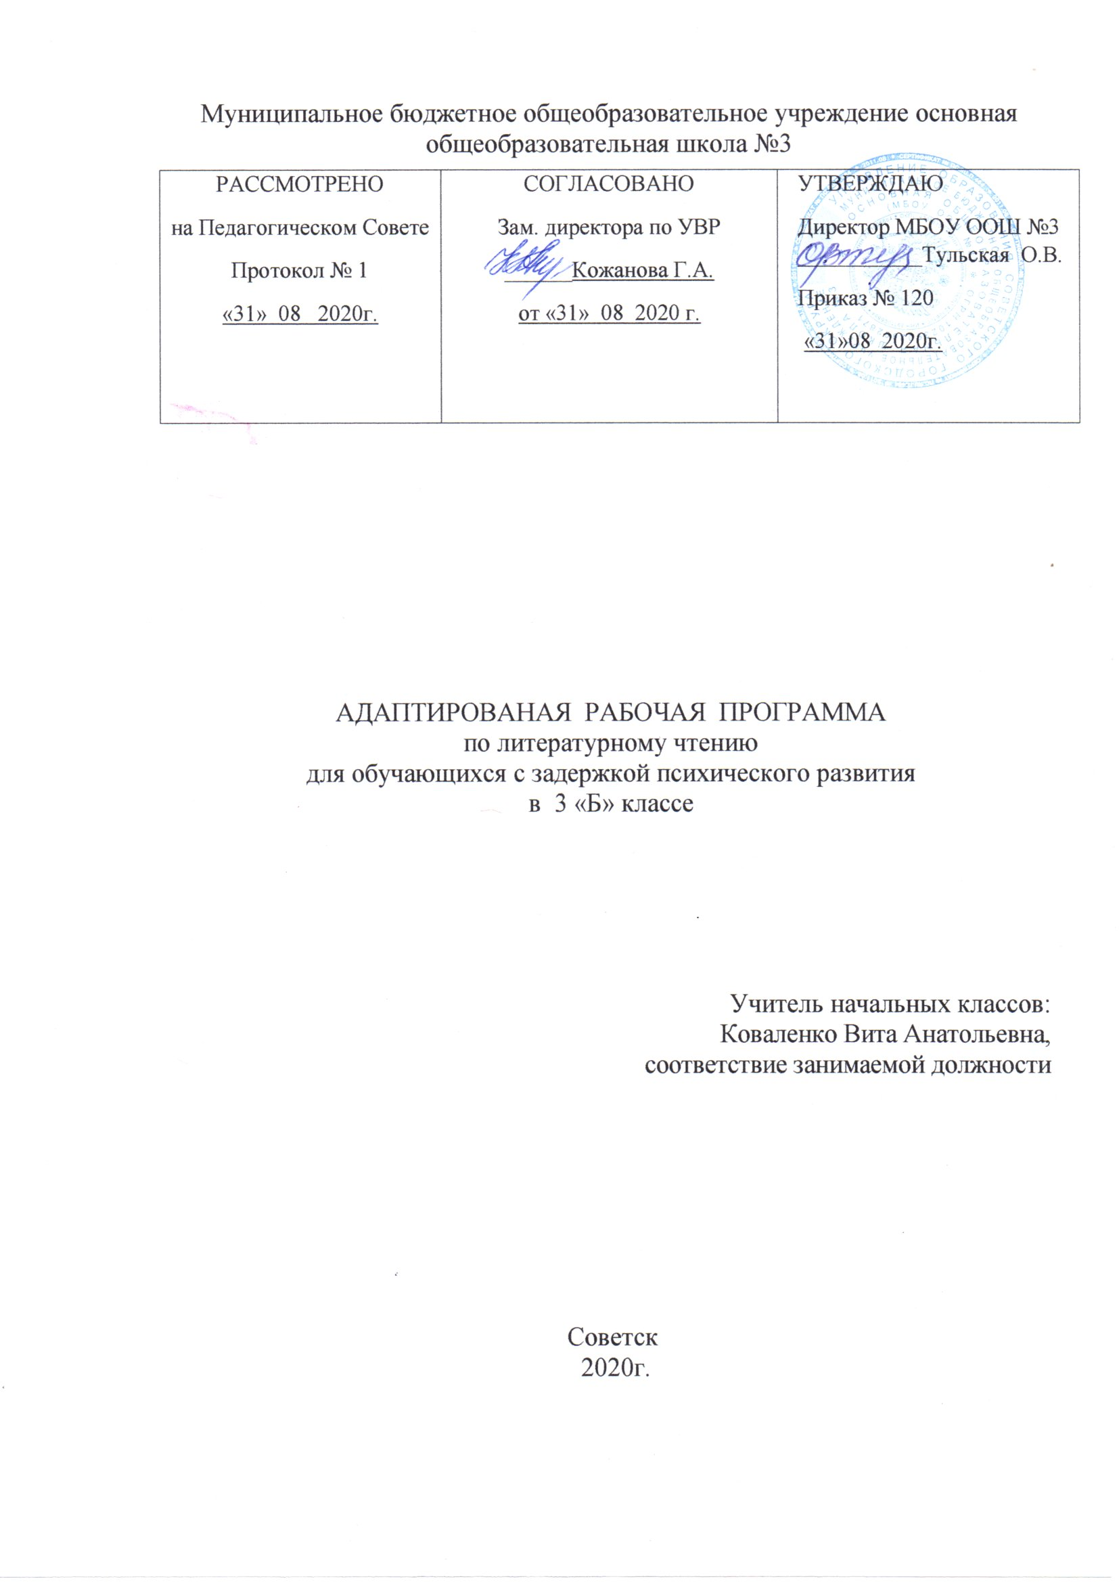

- Планируемые результаты освоения учебного предмета
Личностные результаты:
- формирование чувства гордости за свою Родину, её историю, российский народ,
- овладение начальными навыками адаптации к школе, школьному коллективу;
- принятие и освоение социальной роли обучающегося, развитие мотивов учебной деятельности и формирование личностного смысла учения;
- развитие самостоятельности и личной ответственности за свои поступки на основе представлений о нравственных нормах общения;
5) развитие навыков сотрудничества со взрослыми и сверстниками
в разных социальных ситуациях, умения избегать конфликты и находить
выходы из спорных ситуаций,

Метапредметные результаты:
- овладение способностью принимать и сохранять цели и задачи учебной деятельности, поиска средств её осуществления;
- овладение навыками смыслового чтения текстов в соответствии с целями и задачами,
- формирование умения планировать, контролировать и оценивать учебные действия в соответствии с поставленной задачей и условиями её реализации,
- готовность слушать собеседника и вести диалог, признавать различные точки зрения и право каждого иметь и излагать свое мнение;
- умение договариваться о распределении ролей в совместной деятельности, осуществлять взаимный контроль, осмысливать собственное поведение и поведение окружающих;
Предметные результаты:
1) формирование потребности в систематическом чтении;
2) использование разных видов чтения (изучающее (смысловое), выборочное, поисковое); осознанно воспринимать и оценивать содержание различных текстов, участвовать в их обсуждении, давать и обосновывать нравственную оценку поступков героев;
3) умение самостоятельно выбирать интересующую литературу, пользоваться справочными источниками для получения дополнительной информации
4) умение использовать простейшие виды анализа различных текстов: определять главную мысль произведения, делить текст на части, озаглавливать их, составлять простой план, находить средства выразительности, пересказывать произведение;
5) формировать речевое развитие, т. е. овладение чтением вслух и про себя,
Обучающийся 3 класса научится:
- овладеет техникой чтения; приемами понимания прочитанного и прослушанного произведения, элементарными приемами интерпретации, анализа и преобразования художественных, научно-популярных и учебных текстов;
- самостоятельно выбирать интересующую его литературу, пользоваться словарями и справочниками;
- вести диалог в различных коммуникативных ситуациях, соблюдая правила речевого этикета, участвовать в диалоге при обсуждении прослушанного (прочитанного) произведения.составлять несложные монологические высказывания о произведении (героях, событиях), устно передавать содержание текста по плану, составлять небольшие тексты повествовательного характера с элементами рассуждения и описания; декламировать (читать наизусть) стихотворные произведения; приемам поиска нужной информации, овладеет алгоритмами основных учебных действий по анализу и интерпретации художественных произведений (деление текста на части, составление плана
Получит возможность научиться:
- полноценно воспринимать художественную литературу, эмоционально отзываться на прочитанное, высказывать свою точку зрения и уважать мнение собеседника;
- познакомиться с культурно-историческим наследием России и общечеловеческими ценностями и воспринимать художественное произведение как особый вид искусства, соотносить его с другими видами искусства;
- выступать перед знакомой аудиторией (сверстников, родителей, педагогов) с небольшими сообщениями, используя иллюстративный ряд (плакаты, презентацию); овладеть основами коммуникативной деятельности, на практическом уровне осознает значимость работы в группе и освоит правила групповой работы.
Результаты освоения модуля «Литературная гостиная»

- результате обучения в начальной школе будет обеспечена готовность школьников к получению дальнейшего образования в основной школе и достигнут необходимый уровень их культурного и литературного развития.

Личностными результатами обучения в начальной школе являются: осознание значимости чтения для своего дальнейшего развития и успешного обучения, формирование потребности в систематическом чтении как средстве познания мира и самого себя, знакомство с культурно – историческим наследием восприятие литературного произведения как особого вида искусства, высказывания своей точки зрения и уважение мнения собеседника.

Метапредметными результатами обучения в начальной школе являются: освоение приемов поиска нужной информации, овладение основами коммуникативной деятельности.

Основная метапредметная цель, реализуемая средствами литературного чтения, связана с формированием грамотного читателя, который с течением времени сможет самостоятельно выбирать книги и пользоваться библиотекой, ориентируясь на собственные предпочтения и в зависимости от поставленной учебной задачи.
2. Содержание учебного предмета

Внутри литературных разделов выделяются тематические подборки произведений о природе и детях, юмористические произведения, а также стихи и рассказы из детских журналов.
Самое великое чудо на свете
Рукописные книги Древней Руси. Первопечатник Иван Федоров.
Устное народное творчество
Русские народные песни. Докучные сказки. Сказки «Сивка-Бурка», «Сестрица Аленушка и братец Иванушка», «Иван –царевич и серый волк».
Поэтическая тетрадь 1.
Русские поэты XIX – XX веков. Ф.И.Тютчев «Весенняя гроза», «Листья». А.А.Фет «Мама! Глянь-ка из окошка…», «Зреет рожь над жаркой нивой…». И.С.Никитин «Полно, степь моя…». И.З.Суриков «Детство», «Зима».
Великие русские писатели
А.С.Пушкин. («За весной красой природы…», «Уж небо осенью дышало…», «В тот год осенняя погода…», «Опрятней модного паркета…», «Зимнее утро», Зимний вечер», «Сказка о царе Салтане…». И.А.Крылов. «Мартышка и Очки», «Зеркало и Обезьяна», «Ворона и Лисица». М.Ю.Лермонтов. «Горные вершины…», «На севере диком…», «Утес», «Осень». Л.Н.Толстой. «Детство Л.Н.Толстого», «Акула», «Прыжок», «Лев и собачка», «Какая бывает роса на траве», «Куда девается вода из моря?».
Поэтическая тетрадь 2
Н.А.Некрасов. «Славная осень! Здоровый, ядреный…», «Не ветер бушует над бором…», «Дедушка Мазай и зайцы». К.Д.Бальмонт. «Золотое слово». И.А.Бунин «Детство», «Полевые цветы», «Густой зеленый ельник у дороги».
Литературные сказки
Д.Н.Мамин-Сибиряк «Аленушкины сказки», «Сказка про храброго Зайца – Длинные Уши, Косые Глаза, Короткий Хвост». В.М.Гаршин «Лягушка-путешественница». В.Ф.Одоевский «Мороз Иванович».
Были-небылицы
М.Горький «Случай с Евсейкой», К.Г.Паустовский «Растрепанный воробей», А.И.Куприн «Слон».
Поэтическая тетрадь 1
С.Черный «Что ты тискаешь утенка?», «Воробей», «Слон». А.А.Блок «Ветхая избушка», «Сны», «Ворона». С.А.Есенин «Черемуха».
Люби живое
М.М.Пришвин «Моя Родина», И.С.Соколов - Микитов «Листопадничек», В.И.Белов «Малька провинилась», «Еще про Мальку», В.В.Бианки «Мышонок Пик», Б.С.Житков «Про обезьянку», В.Л.Дуров «наша Жучка», В.П.Астафьев «Капалуха», В.Ю.Драгунский «Он живой и светится».
Поэтическая тетрадь 2
С.Я.Маршак «Гроза днем», «В лесу над росистой поляной». А.Л.Барто «Разлука», «В театре». С.В.Михалков «Если». Е.А.Благинина «Кукушка», «Котенок».
Собирай по ягодке – наберешь кузовок
Б.В.Шергин «Собирай по ягодке - наберешь кузовок». А.П.Платонов «Цветок на земле», «Еще мама». М.М.Зощенко «Золотые слова», «Великие путешественники». Н.Н.Носов «Федина задача». В.Ю.Драгунский «Друг детства».
По страницам детских журналов
«Мурзилка» и «Веселые картинки». Ю.И.Ермолаев «Проговорился», «Воспитатели». Г.Б.Остер «Вредные советы», «Как получаются легенды». Роман Сеф «Веселые стихи».
Зарубежная литература
Древнегреческий миф «Храбрый Персей». Г.Х.Андерсен «Гадкий утенок».

3.Тематическое планирование

№ | Тема | Количество  часов
Вводный урок по курсу литературного чтения (1 ч)
1 | Вводный инструктаж. Знакомство с учебником по литературному чтению. Содержание учебника. Словарь | 1
Самое великое на свете чудо (4ч.)
2 | Знакомство с названием раздела. | 1
3 | ВПМ « Литературная гостиная» Рукописные книги Древней Руси | 1
4 | Первопечатник Иван Федоров. Подготовка сообщения о первопечатнике Иване Федорове. | 1
5 | Обобщающий урок по разделу «Самое великое чудо» | 1
Устное народное творчество (10ч.)
6 | Знакомство с названием раздела.  Русские народные песни. | 1
7 | Шуточные народные песни. | 1
8 | Докучные сказки. | 1
9 | Произведения прикладного искусства: гжельская и хохломская посуда | 1
10 | Русская народная сказка «Сестрица Аленушка и братец Иванушка». | 1
11 | ВПМ « Литературная гостиная»» Русская народная сказка  «Сестрица Алёнушка и братец Иванушка».Слушание. | 1
12 | Русская народная сказка «Иван – царевич и Серый Волк»  Проверка техники чтения | 1
13 | Русская народная сказка «Сивка- Бурка» | 1
14. | ВПМ « Литературная гостиная» «Проект: «Сочиняем волшебную сказку» | 1
15. | Обобщающий урок по разделу «Устное народное творчество» | 1
Поэтическая тетрадь 1( 6 ч.)
16. | Знакомство с названием раздела.  ВПМ « Литературная гостиная» Проект: «Как научиться читать стихи» | 1
17. | Ф. И. Тютчев «Весенняя гроза» | 1
18. | А. Фет «Мама! Глянь-ка из окошка…» | 1
19. | И. С. Никитин«Полно, степь моя, спать беспробудно | 1
20. | ВПМ « Литературная гостиная» И. З. Суриков «Детство» | 1
21. | Обобщающий урок по разделу: « Поэтическая тетрадь 1» | 1
Великие русские писатели (14ч.)
22. | Знакомство с названием раздела. Подготовка сообщения « Что интересного я узнал о жизни А. С. Пушкина».  А.С.Пушкин« За весной, красой природы…» | 1
23. | А.С. Пушкин « Уж небо осенью дышало» | 1
24. | А.С. Пушкин « Зимнее утро» | 1
25. | А.С. Пушкин « сказка о царе Салтане , о сыне его славном могучем богатыре князе ГвидонеСалтановиче и о прекрасной Царевне Лебеди» | 1
26. | ВПМ « Литературная гостиная» А.С. Пушкин « сказка о царе Салтане , о сыне его славном могучем богатыре князе ГвидонеСалтановиче и о прекрасной Царевне Лебеди» | 1
27 | А.С. Пушкин « сказка о царе Салтане , о сыне его славном могучем богатыре князе ГвидонеСалтановиче и о прекрасной Царевне Лебеди» | 1
28. | ВПМ « Литературная гостиная» И.А. Крылов Подготовка сообщения об И.А Крылове | 1
29. | И.А. Крылов « Зеркало и обезьяна» | 1
30. | М.Ю. Лермонтов Статья В. Воскобойникова. Подготовка сообщения на основе статьи | 1
31. | М. Ю. Лермонтов« Осень», «Утес» | 1
32. | ВПМ « Литературная гостиная» Детство Л.Н. Толстого( из воспоминаний писателя)  Подготовка сообщения о жизни и творчестве Л. Н. Толстом | 1
33. | Л.Н. Толстой « Акула | 1
34. | Л.Н. Толстой « Прыжок».Проверка техники чтения. | 1
35. | Л.Н. Толстой « Лев и собачка» | 1
36. | Обобщающий урок по разделу « Великие русские писатели» | 1
Поэтическая тетрадь 2 ( 4 ч.)
37. | Знакомство с названием раздела.  Н.А. Некрасов « Славная осень!» | 1
38. | Н.А. Некрасов «Дедушка Мазай и зайцы» | 1
39. | И.А. Бунин « Детство», « Полевые цветы» | 1
40. | Обобщающий урок по разделу « Поэтическая тетрадь 2» | 1
Литературные сказки (6 ч).
41. | Знакомство с названием раздела. Проверка техники чтения | 1
42. | ВПМ « Литературная гостиная» Д. Н. Мамин- Сибиряк Присказка« Алёнушкины сказки» | 1
43.-44 | В.М. Гаршин «Лягушка-путешественница» | 2
45. | ВПМ « Литературная гостиная» В.Ф.Одоевский «Мороз Иванович» | 1
46. | Обобщающий урок по разделу « Литературные сказки » | 1
Были- небылицы (8 ч.)
47. | Знакомство с названием раздела. М. Горький «Случай с Евсейкой» | 1
48. | М. Горький «Случай с Евсейкой» | 1
49. | ВПМ « Литературная гостиная» К.Г. Паустовский«Растрёпанный воробей» | 1
50.-51. | К.Г. Паустовский«Растрёпанный воробей» | 2
52. | ВПМ « Литературная гостиная» А.И. Куприн«Слон» | 1
53. | А.И. Куприн«Слон» | 1
54. | Обобщение по разделу«Были- небылицы» | 1
Поэтическая тетрадь 1 ( 4 ч.)
55. | Знакомство с названием раздела  С.Чёрный« Что ты тискаешь утёнка…» | 1
56. | ВПМ « Литературная гостиная» А.А. Блок « Ветхая избушка» | 1
57. | С.А. Есенин « Черёмуха» | 1
58. | Обобщение по разделу«Поэтическая тетрадь 1» | 1
Люби живое ( 11 ч.)
59. | Знакомство с названием разделаМ.М. Пришвин « Моя Родина» ( из воспоминаний) | 1
60. | ВПМ « Литературная гостиная» И.С. Соколов- Микитов «Листопадничек» | 1
61. | В.И .Белов « Малька провинилась» | 1
62.-63 | В.И .Белов « Ещё раз про Мальку» | 2
64. | ВПМ « Литературная гостиная» В.В. Бианки«Мышонок Пик» | 1
65. | Б.С. Житков « Про обезьянку» | 1
66. | Б.С. Житков « Про обезьянку | 1
67. | ВПМ « Литературная гостиная» В. Л..Дуров «Наша Жучка» | 1
68. | В.П .Астафьев« Капалуха» | 2
69. | Обобщение по разделу« Люби живое »  Внеклассное чтение (сказки о животных) | 1
Поэтическая тетрадь 2 ( 7 ч.)
70. | Знакомство с разделом.С.Я. Маршак« Гроза днём» | 1
71. | ВПМ « Литературная гостиная» С.Я. Маршак«В лесу над росистой поляной» | 1
72. | А.Л. Барто« Разлука»Проверка техники чтения | 1
73. | А.Л. Барто« В театре» | 1
74. | С.В. Михалков « Если» | 1
75. | ВПМ « Литературная гостиная» Е.А. Благинина « Кукушка», « Котёнок» | 1
76. | Обобщение по разделу« Поэтическая тетрадь 2 » | 1
Собирай по ягодке – наберёшь кузовок (12ч.)
77. | Знакомство с разделом  Б.В. Шергин « Собирай по ягодке- наберёшь кузовок» | 1
78. | ВПМ « Литературная гостиная» А.П. Платонов« Цветок на земле» | 1
79. | А.П. Платонов « Ещё мама» | 1
80. | А.П. Платонов « Ещё мама» | 1
81-82. | М.М Зощенко « Золотые слова» | 2
83. | М.М. Зощенко «Великие путешественники» | 1
84.-85 | Н.Н. Носов « Федина задача» | 2
86. | Н.Н. Носов « Телефон» | 1
87. | В.Ю. Драгунский « Друг детства» | 1
88. | Обобщение по разделу« Собирай по ягодке - наберёшь кузовок» | 1
По страницам детских журналов ( 5 ч)
89. | Знакомство с разделом. Л.А.Кассиль «Отметки Риммы Лебедевой» | 1
90. | Ю.И. Ермолаев « Проговорился» | 1
91. | ВПМ « Литературная гостиная» Г.Б. Остер « Вредные советы» | 1
92. | Г.Б. Остер « Как получаются легенды» | 1
93. | Обобщение по разделу« По страницам детских журналов» | 1
Зарубежная литература ( 9 ч.)
94. | Знакомство с разделомМифы Древней Греции « Храбрый Персей» | 1
95. | Знакомство с разделомМифы Древней Греции « Храбрый Персей» | 1
96. | Знакомство с разделомМифы Древней Греции « Храбрый Персей» | 1
97. | Итоговая диагностическая работа | 1
98-99. | Г.Х. Андерсен « Гадкий утёнок» | 2
100.101 | Г.Х. Андерсен « Гадкий утёнок» | 2
102  . | Заключительный урок. Что читать летом? | 1

